
COLEGIO DEL PRADO NIVEL PRIMARIO
EDUCACIÓN FÍSICA
Actividad Virtual N3
Área: Educación Física
Profesores: Juan P. Garcia.
Tercer grado
Tema: “Equilibrio y manipulación"
- Realiza una pelotita con mediashttps://www.youtube.com/watch?v=0QEoVtosX08
- Sobre una colchoneta o superficie suave los alumnos levantar un brazo en el cual tendrán la pelotita de medias e intentaran hacer equilibrio intentando mantenerse de pie con la pierna del mismo lado que sostienen la pelotita por 3 segundos y cambian al lado contrario 3.Con hojas de papel realizar un circuito de zigzag en el cual lo harán reptando para luego levantarse y saltar sobre el lugar 4. Realizara el mismo circuito solo que caminando.
- Realizar un circuito de zigzag y lanzara una pelotita hacia la pared
- Con la pelotita de medias realizaran lanzamientos (hacia arriba, abajo), con las dos manos, con la mano izquierda y derecha
- Trataran de desplazarse con la pelotita y picarla (dar un paso y picarla hasta que vuelva a sus manos) hacerlo con ambas manos y luego con las dos.
- Jugar al tejo: El alumno debe lanzar la pelotita algún cuadrado y lo debe buscar saltando con un solo pies.
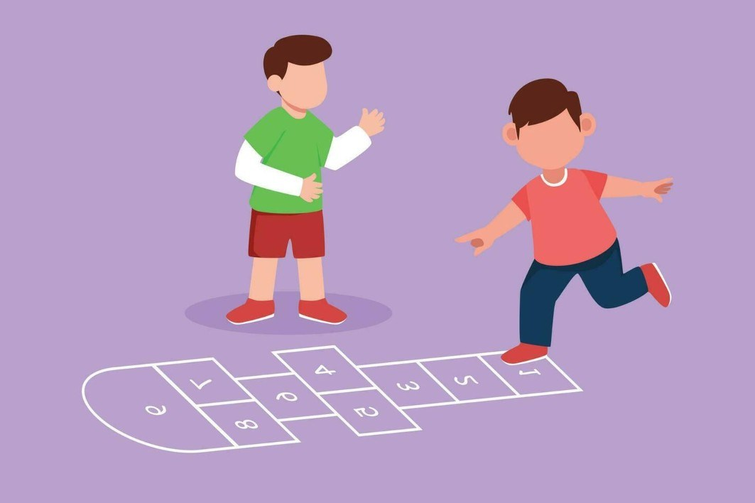
LAVARSE LAS MANOS Y CARA ES SANO E IMPORTANTE!
